

Behandling av elevmappe i Public 360

Dette dokumentet beskriver hvordan leder/saksbehandler ved Meldal barne- og ungdomsskole skal benytte P360 til å registrere opplysninger i elevens digitale elevmappe

Sist oppdatert 30.09.2019
Innholdsfortegnelse

1 Digital elevmappe, arkivdel Elev 3
2 Formål 3
3 Omfang 3
4 Tilganger/roller arkivdel Elevmappe 4
5 Registrering i P360 5
5.1 Ny kontakt (elev) 5
5.2 Søk opp eksisterende kontakt 5
5.3 Avskjerme kontakt 5
5.4 Ny elevsak 6
5.5 Nytt dokument i saken – I, U eller X 7
5.6 Knytte fil til dokumentet 8
6 Riktig fordeling av dokumenter (arkivansvar) 9
7 Tilgangsgrupper i P360 10
8 Dokument- og filtype 11
9 Digital signatur 11
10 Ansvar for registrering av opplysninger i elevmappe 12
11 Kvalitetssikring av dokumenter 13
12 Oppbevaring av originaldokumenter 13
13 Destruksjon av originaldokumenter 15
14 Nødprosedyrer 15

Digital elevmappe, arkivdel Elev

Meldal kommune har definert fullelektronisk arkiv hvor all saksbehandling foregår i sak- arkivsystemet Public 360 – heretter kalt P360.

Journalførende enhet: | Meldal kommune
Arkivdel: | Elev
Utarbeidet av: | Arkivansvarlig
Status: | Godkjent
Godkjent av: | Personalsjef og Rådmann

Dette dokumentet beskriver arkivdanning og ansvarsforhold i forbindelse med registrering av opplysninger om den enkelte eleven, og må ses i sammenheng med følgende dokumenter:
- Arkivrutiner Meldal kommune
- Saksbehandlingsrutiner Meldal kommune

Formål
Sikre at ledere og andre som har rett til innsyn i elevmappe har tilgang til registrerte opplysninger om den enkelte eleven samt at elevdokumentasjon blir riktig registrert og ivaretatt i P360. Med riktig registrering menes fordeling av dokument i de respektive arkivsakene spesisfisert under «fordeling av dokumenter»

Omfang
Gjelder alle arkivverdige elevforhold i Meldal kommune

Tilganger/roller arkivdel Elevmappe

Elevmapper registreres med tilgangskode KL (fellesbetegnelse for klientsaker som elevmappe, barnemappe, klientmappe) med henvisning til off §13 fv§13.

Arkivansvarlig er ansvarlig for tildeling og ajourhold av brukerrettigheter.

Tilgang: | Tilgangskode: | Tilgang til enhet som følger:
Rolle Administrator | KL | Alle elevsaker
Rolle Arkivar | KL | Alle elevsaker
Rolle Saksbehandle og leder MBUS | KL | Alle elevsaker

Registrering i P360

Ny kontakt (elev)

Fra 4. juni 2019 er alle elever nye kontakter ved første registrering i P360

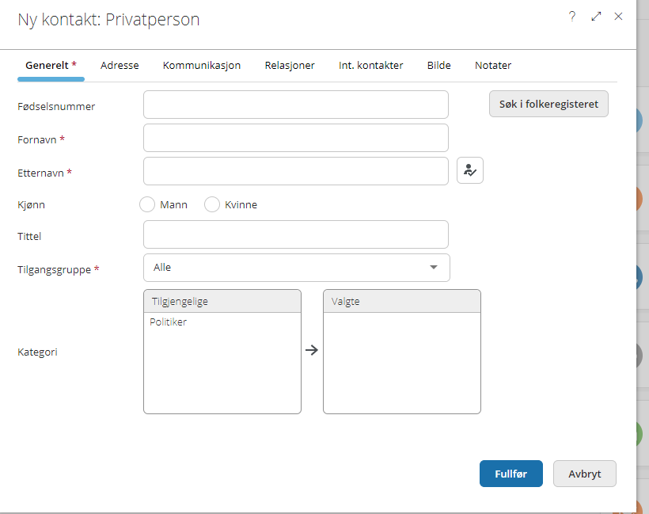

Søk opp eksisterende kontakt

F.o.m. andre gangs registrering i en elevmappe i P360

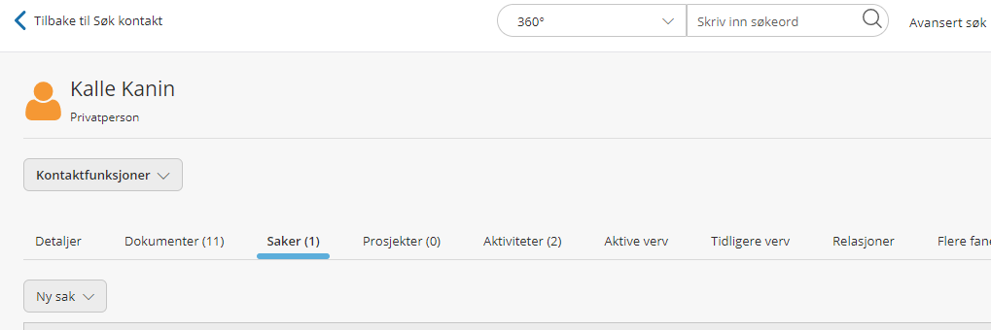

Avskjerme kontakt
Husk å avskjerme kontakt ved opprettelse av alle nye saker og dokumenter tilknyttet eleven!

Ny elevsak

VIKTIG!
Stå alltid i kontaktbildet til eleven og opprett ny sak fra dette bildet, da er du sikker på at saken knyttes til rett person med korrekt fødselsnummer!

Ny sak for hvert tilfelle opprettes med følgende innhold (Se eget avsnitt om dokument- og filtyper):

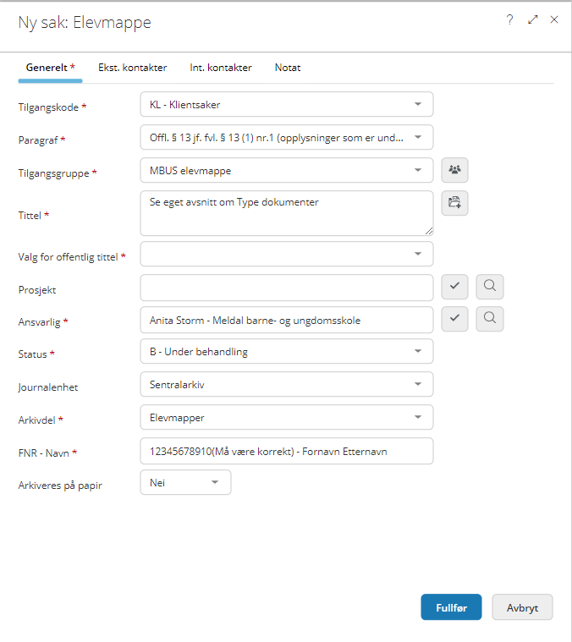

Nytt dokument i saken – I, U eller X
Velg riktig dokument (X, I eller U)

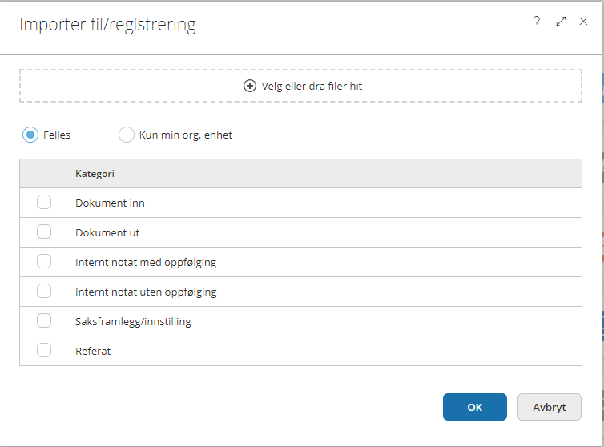

Se eget avsnitt om dokument- og filtyper

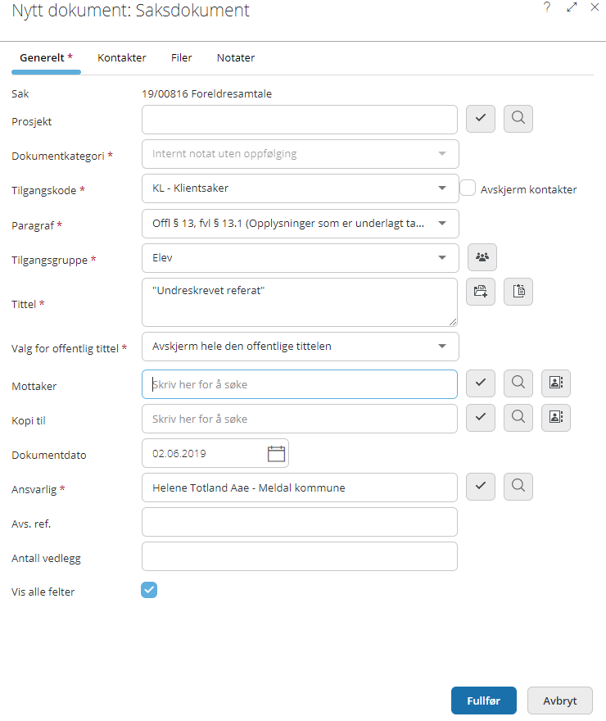

Knytte fil til dokumentet
- velg mal – nytt dokument
- skann dokumentet til epost eller fil
- importer fra epost via Sidepanelet
- importer fra utforsker

Riktig fordeling av dokumenter (arkivansvar)
Arkivansvaret følger elevalansvaret. Det betyr at det er den enkelte saksbehandler som har ansvar for at arkivverdig informasjon om den enkelte eleven blir riktig registrert i P360 og at saksbehandling følger lover og bestemmelser.

Tilgangsgrupper i P360

Tilgang til graderte saker/dokumenter unntatt offentlighet er gitt i henhold til de roller bruker av P360 innehar samt hvilken enhet brukeren er tilknyttet. Rolle Administrator i P360 vedlikeholder tilganger etter oppdrag fra den enkelte leder.

Dokument- og filtype

Dette avsnittet bør vel utformes av dere på skolen, kan kanskje settes opp med samme prinsipp som Type dokument for behandling av personalmappe i P360 – kom med tekst og jeg endrer i Arkivplan, Helene

Dokumenttype | Filtype
Foreldresamtaler | - Referat  - Avtale
Karakterutskrift | - Utskrift av karakter – fra annet system
XXXXX | - XXXXXXXXXXXXXX
XXXXXXXXXXXXX | - XXXXXXXXXXXXXXX

Digital signatur

Alle utgående dokumenter produsert i P360 er uten underskrift av saksbehandler og har følgende tekst i dokumentmalen:

«Dette dokumentet er elektronisk godkjent og har derfor ingen signatur.»

Ansvar for registrering av opplysninger i elevmappe

Ang den enkelte elev: | Ansvar:
- Importere/skanne henvendelser som skal i elevmappe (Inngående dokument)  - Svar på alle henvendelser (U)  - Avtaler, referat mm | Leder/Saksbehandler/Arkivar:  - Utgående dokumenter ekspederes via SvarUt  Servicekontoret/Arkiv:  - Henvendelser pr post samt epost til postmottak registreres i riktig sak og fordeles til avdeling Meldal barne- og ungdomsskole  - Dokumenter med underskrift av elev og/ellerforeldre samt lærer skannes inn i elevmappe – ny elevsak i P360  - Dokumenter produsert i P360 og som kun krever underskrift av leder har godkjent elektronisk underskrift og kan produseres som utgående dokument  - Alle henvendelser mottatt på papir oppbevares minimum ett år før destruksjon.

Kvalitetssikring av dokumenter

Saksbehandler ekspederer dokumentet - straks det er ferdig – med følgende alternativ:
- Internt dokument til arkiv
- Utgående dokument til ekstern mottaker

Alle utgående dokumenter samt interne og referat SKAL ekspederes av saksbehandler, de skal ha status Ekspedert når saksbehandler er ferdig med dokumentet.
Arkiv sørger for at alle dokumenter som er ferdigstilt av saksbehandler får status «Journalført» (arkivformat PDF-A).

Oppbevaring av originaldokumenter

Originaldokumenter ordnes etter dato og skal oppbevares minimum ett år fra registrert dato i P360.

Dokumentene oppbevares i dagligarkiv 1. etg rådhuset med de tilganger som er beskrevet i arkivplan under «Oversikt- Tilgang til arkivene».

Det gis også anledning til å oppbevare skannede dokumenter ved egen avdeling. Det er da den enkelte avdelings ansvar å oppbevare dokumentente minimum ett år fra registrert dato.

Meldal kommune har ikke egen bevarings- og kassasjonsplan for dette området og tar utgangspunkt i Riksarkivarens forskrift § 7-11 Personalforvaltning.

Rutine | Ansvar
Korrekt og komplett skanning av innkomne papirdokumenter som kommer direkte til leder | Saksansvarlig
Korrekt og komplett skanning av innkomne papirdokumenter som kommer direkte til Servicekontoret | Arkiv
Kontrollere at originaldokumenter i arkivdel Personal er korrekt og komplett skannet og at dokumentene er lesbare før de legges til oppbevaring, ref. kapittel 11. | Arkiv
Meldal kommune er en av fire kommuner som slår seg sammen til Orkland kommune fra 1. januar 2020 og all dokumentasjon produsert pr. 31.12.2019 i arkivdel Personal overføres ved uttrekk til depot IKA Trøndelag etter denne dato.

Destruksjon av originaldokumenter

Arkiv har ansvar for at dokumenter, som er oppbevart i henhold til oppbevaringsfristen, blir destruert.

Nødprosedyrer

Det føres en midlertidig papirjournal når arkivtjenesten ikke har tilgang til de elektroniske systemene. Denne må inneholde følgende opplysninger:
- Avsender
- Opplysninger om dokumentinnhold
- Dokumentdato
- Klassering
- Saksnummer dersom dette er kjent
- Saksbehandler

Når systemet igjen er tilgjengelig, registrerer arkivet all dokumentasjon i elevmappe på grunnlag av kopier av dokumentasjon som er registrert i den midlertidige papirjournalen.

